

**ΤΕΧΝΙΚΟ ΕΓΧΕΙΡΙΔΙΟ ΕΚΠΑΙΔΕΥΤΙΚΟΥ ΛΟΓΙΣΜΙΚΟΥ**

Πίνακας Περιεχομένων

1. Ανάγκες-απαιτήσεις που υλοποιεί2
2. Εργαλεία και βιβλιοθήκες3
3. Βάση Δεδομένων4
4. Τρόπος υλοποίησης – λειτουργίας5
5. **Ανάγκες-απαιτήσεις που υλοποιεί**

΄ Η εφαρμογή υλοποιεί τις παρακάτω ανάγκες-απαιτήσεις οι οποίες είναι κοινές για όλους μιας και η εφαρμογή αναφέρεται αποκλειστικά σε μαθητές και δεν υπάρχει διαχωρισμός μαθητών – καθηγητών.

|  |  |
| --- | --- |
| Κοινές απαιτήσεις | |
|  |  |
| Απενεργοποίηση/Ενεργοποίηση των ήχων της εφαρμογής | |
| Έξοδος από την εφαρμογή  Παροχή βοήθειας από την εφαρμογή  Παρουσίαση της διδασκαλίας  Παρουσίαση στατιστικών στοιχείων επισκεψιμότητας στα τεστ αυτοαξιολόγησης αλλά και στις ενότητες θεωρίας  Παρουσίαση του επιπέδου εκμάθησης κάθε ενότητας με βάση τα στατιστικά στοιχεία  Επιλογή τεστ αυτοαξιολόγησης ή επαναληπτικού τεστ  Απάντηση των τεστ σε μορφή παιχνιδιού ως απαντήσεις πολλαπλής επιλογής  Κατάλληλο feedback από την εφαρμογή μετά την επιλογή της απάντησης (π.χ. προβολή σωστής απάντησης)  Εμφάνιση συνολικού αποτελέσματος του τεστ αυτοαξιολόγησης  Εντοπισμός αδυναμίας του χρήστη σε κάποια ενότητα από την εφαρμογή και παροχή βοήθειας μέσω της παρουσίασης διδασκαλίας για την εκμάθηση της | |

1. **Εργαλεία και βιβλιοθήκες**

Για την ανάπτυξη της εργασίας για να μπορέσει να γίνει σε παραθυρικό περιβάλλον χρησιμοποιήθηκε το Visual Studio.



Ή έκδοση που χρησιμοποιήθηκε είναι η **Microsoft Visual Studio Community 2019**

**Version 16.10.0.** Η γλώσσα προγραμματισμού που χρησιμοποιήθηκε είναι αποκλειστικά η C#.

Για την αποθήκευση των δεδομένων δημιουργήθηκε μια βάση δεδομένων. Για την βάση δεδομένων χρησιμοποιήθηκε η PostgreSQL η οποία έρχεται μαζί με το PGAdmin 4.



Η έκδοση που χρησιμοποιήθηκε είναι η τελευταία διαθέσιμη που υπάρχει για το λειτουργικό σύστημα των windows η οποία συγκεκριμένα είναι η έκδοση 13.3.

[**https://www.postgresql.org/download/windows/**](https://www.postgresql.org/download/windows/)

Πέρα από τις ενσωματωμένες βιβλιοθήκες που υπάρχουν στο visual studio για να μπορέσει να γίνει σύνδεση της βάσης με την εφαρμογή έπρεπε να γίνει λήψη ενός ξεχωριστού NuGet package.



Το όνομα του NuGet package είναι Npgsql και η έκδοση που χρησιμοποιήθηκε είναι η τελευταία έκδοση 5.0.5 όπως φαίνεται και στην παραπάνω εικόνα.

[**https://www.nuget.org/packages/Npgsql/**](https://www.nuget.org/packages/Npgsql/)

1. **Βάση Δεδομένων**

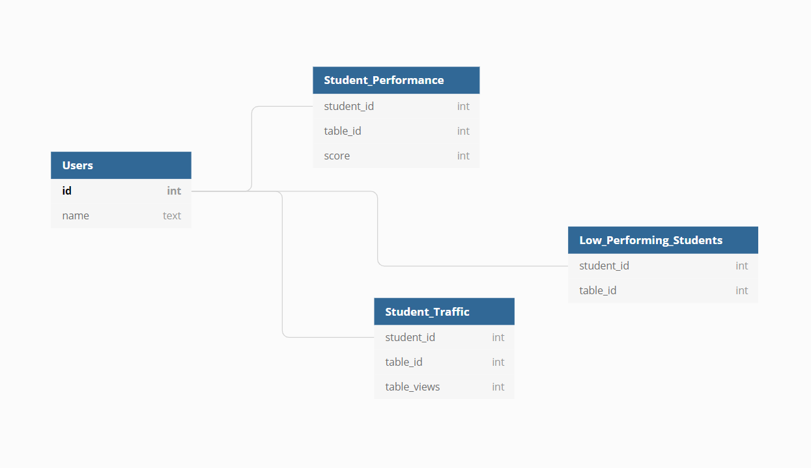

Η βάση δεδομένων αποτελείται από συνολικά 4 πίνακες. Ο πίνακας Users κρατάει το id του χρήστη – μαθητή και το πεδίο name το όνομα του υπολογιστή. Επειδή , η εφαρμογή έχει ως σκοπό την εκμάθηση της προπαίδειας και στοχεύει αρκετά μικρές ηλικίες μαθητών θεωρήθηκε ότι θα έπρεπε να υπάρχει κάποιος αυτοποιημένος τρόπος έκδοσης ID παρά η ύπαρξη δημιουργίας λογαριασμού απαιτώντας email, όνομα χρήστη και κωδικό.

Ο πίνακας Student_Performance αναφέρεται στις επιδώσεις των μαθητών στα τεστ αυτοαξιολόγησης. Το student_id είναι ξένο κλειδί στο id του πίνακα Users και αναφέρεται στον μαθητή. Το table_id αναφέρεται στο test αυτοαξιολόγησης όπου αν για παράδειγμα table_id = 1 τότε αναφέρεται στο τεστ της προπαίδειας του 1. Το πεδίο score είναι το πόσο καλά τα πήγε ο μαθητής στο τεστ.

Ο πίνακας Student_Traffic αναφέρεται στα στατιστικά επισκεψιμότητας. Δηλαδή το πεδίο table_views κρατάει το πόσες φορές ο μαθητής επισκέφθηκε το κάθε τεστ αυτοαξιολόγησης αλλά και το πόσες φορές είδε την κάθε ενότητα από την παρουσίαση διδασκαλίας.

Ο πίνακας Low_Peforming_Students κρατάει τους μαθητές αλλά και το id του τεστ (table_id) στο οποίο ο μαθητής έχει πρόβλημα εκμάθησης (έχει χαμηλό score).

1. **Τρόπος υλοποίησης – λειτουργίας**

Το εκπαιδευτικό λογισμικό έχει την μορφή ενός παιχνιδιού εκμάθησης. Επειδή , δεν χρησιμοποιήθηκε κάποια μηχανή γραφικών όπως για παράδειγμα η Unity και εφόσον η υλοποίηση έγινε με Windows Form Application του Visual Studio το παιχνίδι αναγκαστικά έχει την μορφή ενός απλού 2D παιχνιδιού λόγο των περιορισμών.

Επειδή , το λογισμικό αναφέρεται σε αρκετά μικρές ηλικίες μαθητών ώστε να διδαχθούν και να κατανοήσουν την μαθηματική προπαίδεια δεν υπάρχει η απαίτηση για δημιουργία λογαριασμού με στοιχεία όπως email , name , password κτλπ. Αντίθετα , υπάρχει μια πιο αυτοποιημένη και απρόσωπη υλοποίηση. Όταν ένας χρήστης ανοίγει για πρώτη φορά την εφαρμογή τότε του δημιουργείται ένα μοναδικό ID στην βάση ενώ αποθηκεύεται και το όνομα του υπολογιστή του. Το μοναδικό αυτό ID αποθηκεύεται και τοπικά στον υπολογιστή (UserID.txt) ώστε της υπόλοιπες φορές που θα ανοίξει η εφαρμογή να τον θυμάται.

Την πρώτη φορά που εκτελείται η εφαρμογή η πρώτη φόρμα που θα εμφανισθεί θα είναι αυτή της παρουσίασης της διδασκαλίας ενώ όλες τις υπόλοιπες η πρώτη φόρμα θα είναι αυτή της κύριας φόρμας. Αυτό γίνεται ώστε την πρώτη φορά που κάποιος ανοίγει την εφαρμογή το πρώτο πράγμα που θα πρέπει να κάνει να είναι να διαβάσει και να κατανοήσει την ύλη και την θεωρία. Ο εντοπισμός του αν η εφαρμογή άνοιξε πρώτη φορά ή όχι γίνεται με τον έλεγχο του αν υπάρχει αποθηκευμένο κάποιο μοναδικό ID στην βάση ή όχι. Αν όχι τότε προφανώς είναι η πρώτη φορά που εκτελείται η εφαρμογή τοπικά στον υπολογιστή.

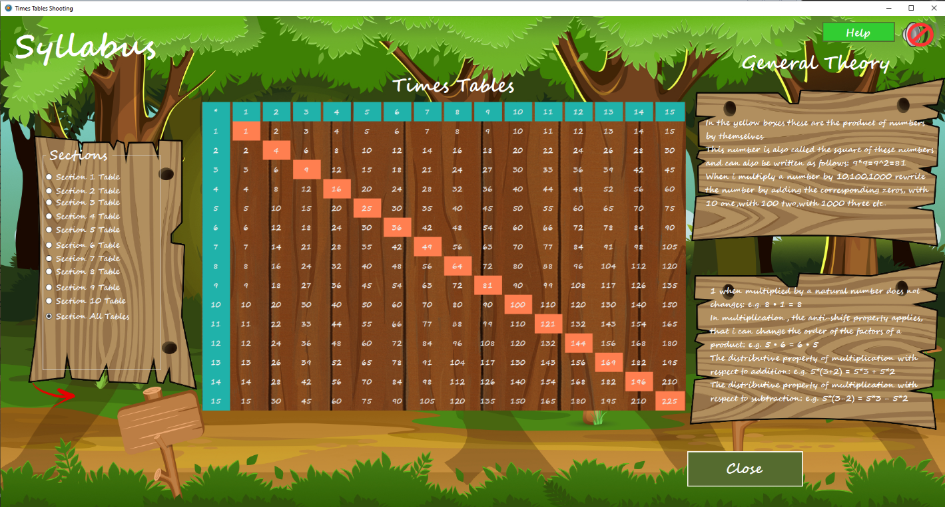

Στην παρουσίαση διδασκαλίας υπάρχει ένα group box στο οποίο υπάρχουν radio buttons για κάθε ενότητα. Κάθε φορά που γίνεται κλικ στο radio button κρύβεται ο πίνακας της προηγούμενης ενότητας και εμφανίζεται της νέας (γίνεται έλεγχος ότι μόνο ένα radio button μπορεί να είναι επιλεγμένο την φορά). Επίσης , κάθε φορά που γίνεται κλικ σε ένα radio button αυξάνεται το πεδίο table_views στο πίνακα Student_Traffic για την συγκεκριμένη ενότητα κατά ένα. Αυτό έχει ως αποτέλεσμα όταν γίνει κλικ στο κόκκινο βελάκι κάτω από τις ενότητες να κρυφτεί το group box ενοτήτων και να εμφανισθεί το group box των στατιστικών.

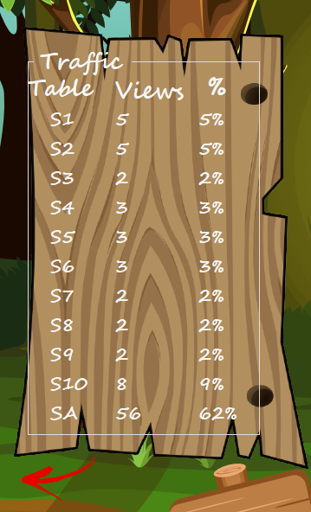

Η κάθε γραμμή αναφέρεται στο πόσες φορές πατήθηκε το κάθε radio button (δηλαδή πόσες φορές ο χρήστης είδε την θεωρία για κάθε ενότητα). Το ποσοστό υπολογίζεται ως αριθμός επισκεψιμότητας σε μια ενότητα / συνολικός αριθμός επισκεψιμότητας σε όλες τις ενότητες ενώ εφαρμόζεται και στρογγυλοποίηση.

Το κουμπί Close όπως και όλα τα κουμπιά τα οποία έχουν ως λειτουργία να μεταφέρουν σε άλλες φόρμες αυτό που κάνει είναι να κρύβει την τωρινή φόρμα και να εμφανίζει την επόμενη. Δηλαδή από την φόρμα της παρουσίασης διδασκαλίας να εμφανίζει την κύρια φόρμα.

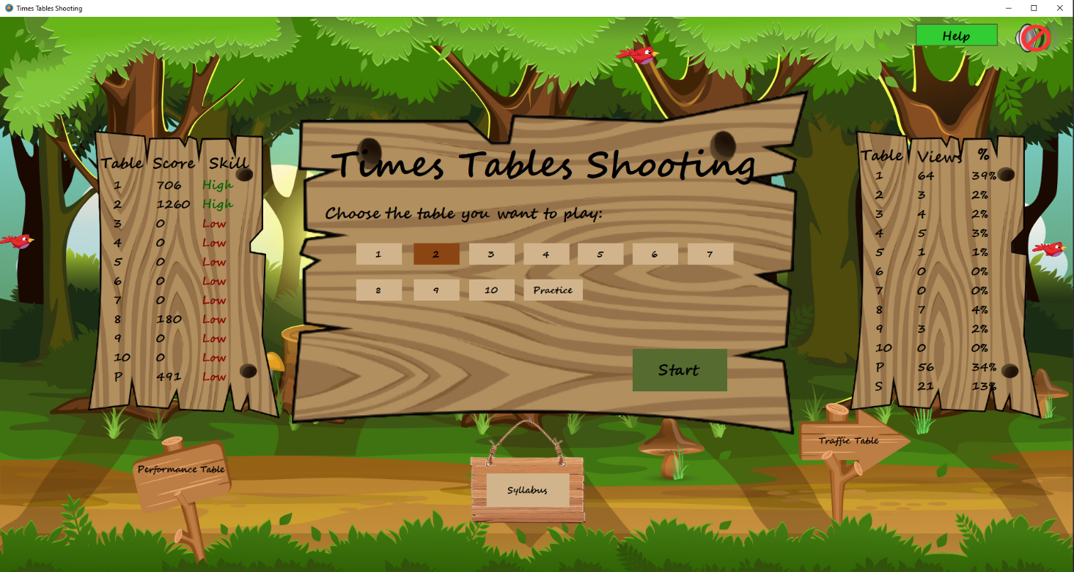

Για την επιλογή των τεστ αυτοαξιολόγισης αλλά και του επαναληπτικού τεστ υπάρχουν τα αντίστοιχα κουμπιά που φαίνονται στην παραπάνω εικόνα. Κάθε φορά που επιλεγεί ένα κουμπί τότε αρχίζει πλέον να έχει ένα πιο σκούρο χρώμα από τα υπόλοιπα ώστε να δείχνει ότι είναι επιλεγμένο. Δηλαδή κάθε φορά στο event click γίνεται αρχικοποίηση όλων των κουμπιών με το αρχικό τους χρώμα και αλλαγή του χρώματος σε έντονο μόνο στο τελευταίο κουμπί το οποίο πατήθηκε ενώ αποθηκεύεται σε μια μεταβλητή και το κουμπί το οποία πατήθηκε την τελευταία φορά. Αν ένα κουμπί είναι επιλεγμένο και γίνει ξανά κλικ πάνω του τότε ξαναγίνεται το αρχικό χρώμα και η μεταβλητή γίνεται NULL ώστε το σύστημα να γνωρίζει ότι εκείνη την στιγμή δεν υπάρχει κάποιο επιλεγμένο τεστ.

Το κουμπί Start μεταφέρει τον χρήστη στην φόρμα του τεστ ενώ γίνεται πρώτα έλεγχος αν έχει υπάρξει επιλογή ενός από αυτά. Αν όχι εμφανίζεται κατάλληλο μήνυμα ακριβώς κάτω από το κουμπί.

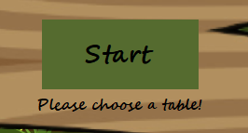

Το κουμπί Syllabus αντίστοιχα μεταφέρει τον χρήστη ξανά στην φόρμα της παρουσίασης διδασκαλίας για να διαβάσει την θεωρία πίσω από το κάθε τεστ αυτοαξιολόγησης κρύβοντας την κύρια φόρμα.



Στα άκρα της φόρμας υπάρχουν δύο πίνακες. Κάθε φορά που γίνεται επιλογή ώστε να αρχίσει κάποιο τεστ με το κουμπί Start τότε στην βάση αυξάνεται το table_views στον πίνακα Student_Traffic κατά ένα.

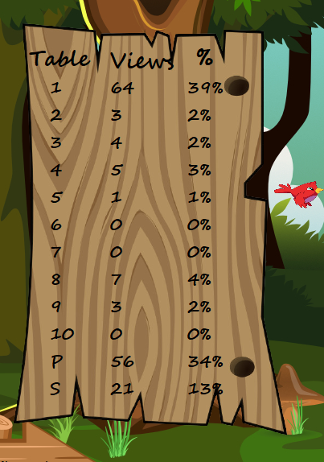

Στην ουσία ο παραπάνω πίνακας δείχνει το πόσες φορές έγινε εκκίνηση ενός από τα τεστ (χωρίς απαραίτητα να έχει ολοκληρωθεί) αλλά και πόσες φορές έγινε επίσκεψη στην παρουσίαση διδασκαλίας ως σύνολο. Το ποσοστό υπολογίζεται ως αριθμός επισκεψιμότητας σε ένα τεστ / συνολικός αριθμός επισκεψιμότητας σε όλα τα τεστ ενώ εφαρμόζεται και στρογγυλοποίηση.

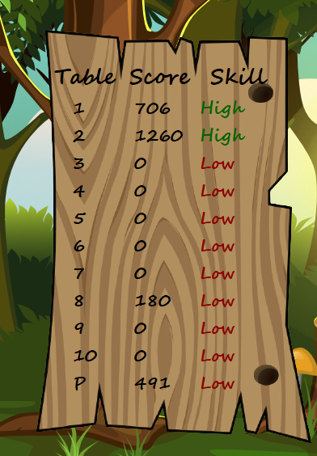

Ο δεύτερος πίνακας δείχνει το πόσο καλά έχει μάθει διδαχτεί ο μαθητής κάνε ενότητα με βάση το μέσο score του σε κάθε ένα από τα test. Με κάθε σωστή απάντηση ο μαθητής επιβραβεύεται με 100 πόντους. Τα απλά τεστ αποτελούνται από συνολικά 10 ερωτήσεις ενώ το επαναληπτικό τεστ (practice) από συνολικά 20 ερωτήσεις. Οπότε τα επίπεδα έχουν ορισθεί ως εξής:

Απλά τεστ αυτοαξιολόγσης

High skill: 600 < μέσο score <= 1000

Average skill: 400<= μέσο score <= 600

Low skill: 0<= μέσο score < 400

Επαναληπτικό τεστ (practice)

High skill: 1100 < μέσο score <= 2000

Average skill: 900<= μέσο score <= 1100

Low skill: 0<= μέσο score < 900

Ο μέσος όρος υπολογίζεται ως το συνολικό άθροισμα των score σε ένα τεστ ενός μαθητή προς τον συνολικό αριθμό προσπαθειών σε αυτό το τεστ με στρογγυλοποίηση.

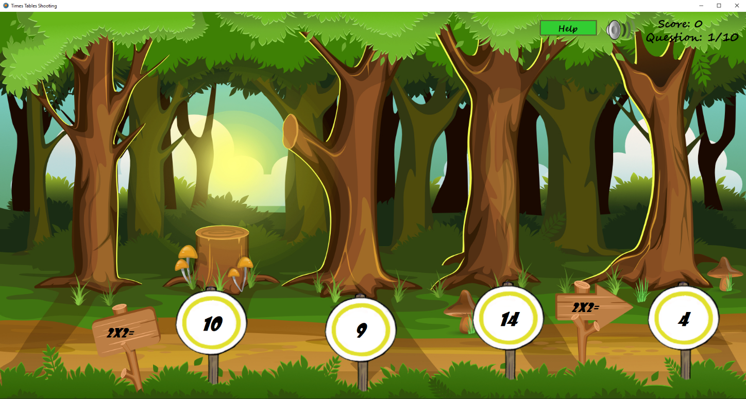

Το τεστ αποτελείται από 4 στόχους οι οποίοι έχουν πάνω τους έναν αριθμό. Ο χρήστης θα πρέπει να “χτυπήσει” τον στόχο τον οποίο πιστεύει ότι ο αριθμός του αναλογεί στον πολ/σμο που υπάρχει στις ξύλινες ταμπέλες. Τα τεστ περιέχουν σε μεγάλο βαθμό τυχαιότητα στον τρόπο με τον οποίο δημιουργούνται. Η ερώτηση δημιουργείται ως εξής:

Αριθμός προπαίδειας (π.χ. αν ο μαθητής επέλεξε το τεστ για την προπαίδεια του 2 θα είναι πάντα 2) * ένα τυχαίος αριθμός από το 1 μέχρι το 12.

Επίσης , οι απαντήσεις περιέχουν ως ένα βαθμό τυχαιότητα. Η μια απάντηση προφανώς πρέπει να είναι οι σωστή ενώ οι υπόλοιπες απαντήσεις είναι στο πεδίο από -10 μέχρι +10 από την πραγματική απάντηση με τυχαία επιλογή και αποφυγή αρνητικών αριθμών ή μηδέν. Δηλαδή για την πράξη 2x2 = 4 θα είναι οι απαντήσεις στο πεδίο 1 μέχρι 14. Αυτό γίνεται διότι δεν θα είχε νόημα οι απαντήσεις να ήταν τελείως τυχαίες γιατί πολλές φορές θα ήταν τετριμμένο το ποια θα είναι η σωστή απάντηση (δεν θα είχε νόημα στο 2x2 = 4 να δοθεί ως πιθανή απάντηση ένας τεράστιος αριθμός πχ 125). Ακόμα ελέγχεται ότι δεν θα υπάρχουν διπλές πιθανές απαντήσεις (δηλαδή 2 ή περισσότεροι στόχοι να έχουν ακριβώς τον ίδιο αριθμό).

Ως feedback μετά την απάντηση παίζουν κάποια animations και ήχοι ενώ οι στόχοι γίνονται πράσινοι αν η απάντηση είναι σωστή ή κόκκινοι αν ήταν λανθασμένη. Στην περίπτωση λανθασμένης απάντησης υποδεικνύεται η σωστή απάντηση. Για να προλάβουν να γίνουν όλα τα παραπάνω έχει ορισθεί ένα μικρό delay μερικών δευτερολέπτων μεταξύ την απάντησης και της επόμενης ερώτησης.

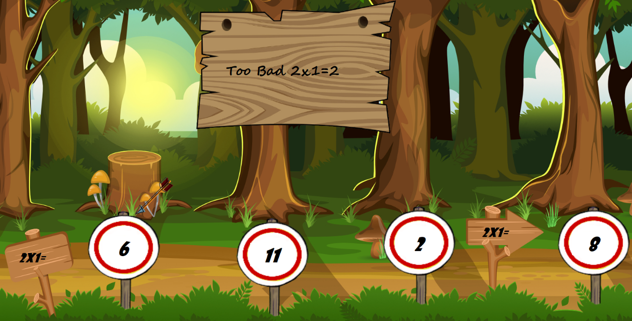

Τα “animations” έχουν γίνει με την χρήση picture box και gifs λόγο των περιορισμών της υλοποίησης της εφαρμογής με windows form application.



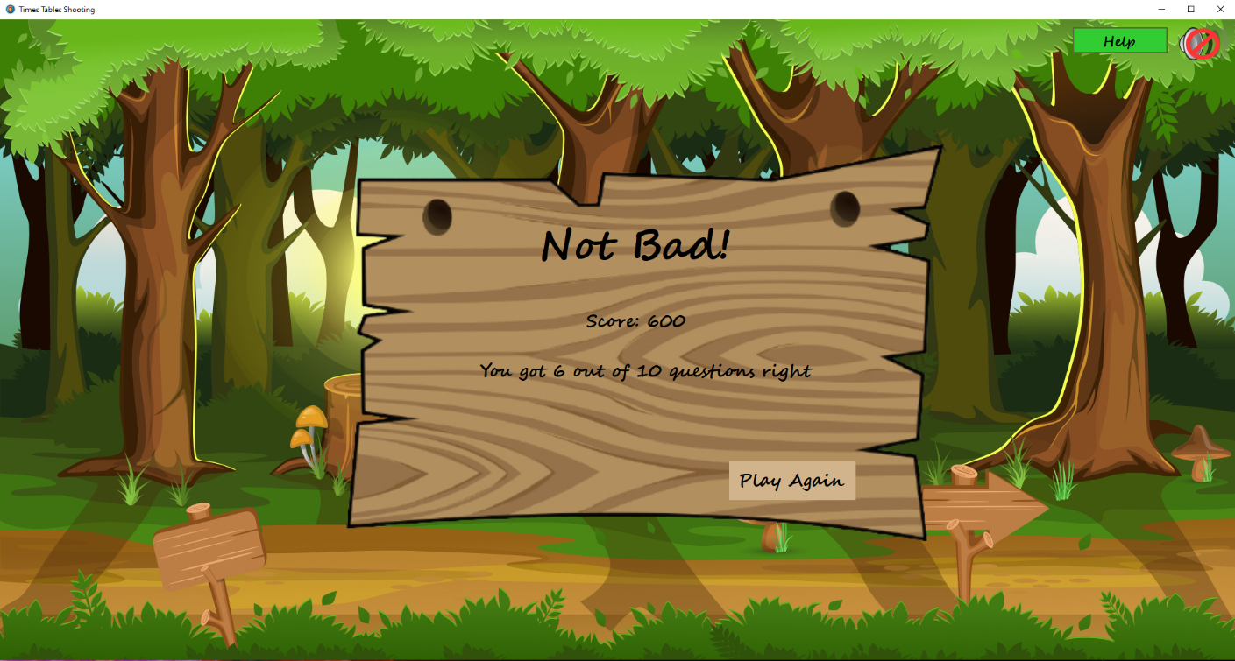

Η τελική φόρμα εμφανίζει συνολικά το score και τον αριθμό των ερωτήσεων που απαντήθηκαν σωστά ενώ αποθηκεύει και την απόδοση στο αντίστοιχο πίνακα της βάσης Student_Performance. Ανάλογα με το ποσοστό των ερωτήσεων που απαντήθηκαν ο τίτλος λέει Too Bad… , Not Bad! ή Well Done!

Απλά τεστ αυτοαξιολόγσης

Too bad: 0 <= μέσο score < 4

Not bad: 4 <= μέσο score <= 6

Well done: 6 < μέσο score <= 10

Επαναληπτικό τεστ (practice)

Too bad: 0 <= μέσο score < 8

Not bad: 8 <= μέσο score <= 12

Well done: 12 < μέσο score <= 20

Με το κουμπί Play Again γίνεται μεταφορά στην κύρια φόρμα ενώ κρύβεται η συγκεκριμένη φόρμα.

Αν το σύστημα εντοπίσει ότι έχουν πραγματοποιηθεί ήδη τουλάχιστον 2 προσπάθειες σε ένα συγκεκριμένο τεστ με χαμηλό μέσο όρο score και ταυτόχρονα και το τωρινό τεστ έχει χαμηλό score τότε το κουμπί Play Again μεταονομάζεται σε Syllabus. Όταν γίνει κλικ σε αυτό γίνεται αυτόματα μεταφορά στην φόρμα παρουσίασης διδασκαλίας στην ενότητα όπου υπάρχει πρόβλημα. Δηλαδή αν αυτό συμβεί στο τεστ αυτοαξιολόγησης για την προπαίδεια του 2 τότε θα γίνει μεταφορά στην ενότητα της προπαίδειας του 2.

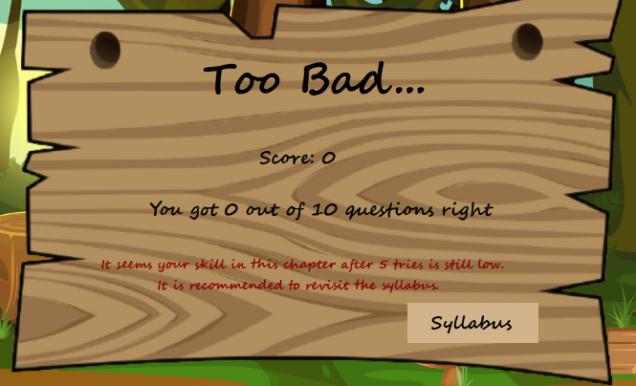

Εμφανίζεται και κατάλληλο μήνυμα με κόκκινα γράμματα το οποίο αναφέρει μετά από πόσες προσπάθειες υφίσταται ακόμα χαμηλό score από τον μαθητή.

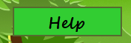

Όταν γίνει κλικ στο κουμπί Help το οποίο υπάρχει σε κάθε φόρμα τότε εμφανίζεται ένα νέο παράθυρο το οποίο δέχεται το κείμενο με τις βοηθητικές πληροφορίες από την κύρια φόρμα για να το εμφανίσει.

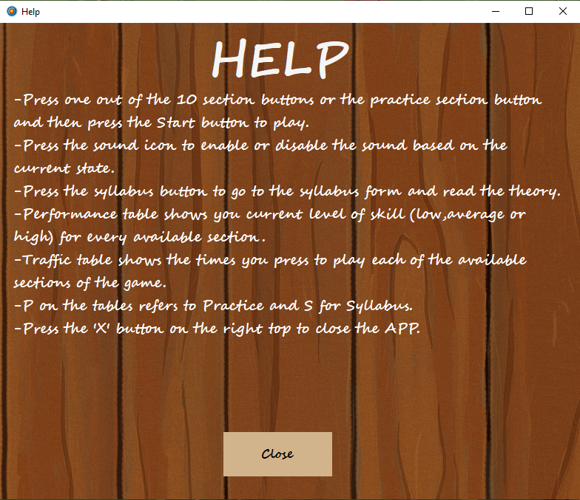

Το παράθυρο αυτό έχει αρκετούς τρόπους για να κλείσει.

1. Κάνοντας κλικ στο κουμπί “Close”.
2. Κάνοντας κλικ στο κουμπί “X” του παραθύρου.
3. Επιλέγοντας την μεταφορά από την τωρινή κύρια φόρμα σε μια άλλη.

 Η εφαρμογή παίζει διάφορους ήχους κατά την διάρκεια εκτέλεσης της. Αυτό γίνεται με τον SoundPlayer. Κάνοντας κλικ στο εικονίδιο του ηχείου που υπάρχει σε όλες τις φόρμες δίνεται η δυνατότητα ενεργοποίησης ή σίγασης του ήχου της εφαρμογής. Το αν ο ήχος είναι κλειστός ή όχι αποθηκεύεται τοπικά στον υπολογιστή σε ένα αρχείο txt (AudioSettings.txt) με την ένδειξη on ή off. Με αυτό τον τρόπο η εφαρμογή μπορεί και “θυμάται” την συγκεκριμένη ρύθμιση ακόμα και αν κλείσει και ξανά ανοίξει.